Tùy chọn này sẽ giúp MacBook M1 Max
xử lý phim ảnh chất lượng siêu cao nhanh hơn
Chỉ cần bật tùy chọn này và tốc độ xử lý hình ảnh và video chất lượng cao của MacBook M1 Max sẽ nhanh hơn đáng kể.

Nếu bạn vừa tậu một chiếc MacBook Pro chạy các thế hệ bộ vi xử lý mới nhất gồm M1 Pro và M1 Max, chắc hẳn bạn đã nhận thấy khả năng xử lý vượt trội của dòng MacBook này so với các thế hệ trước.
Tuy nhiên, nếu bạn thấy những dòng MacBook này vẫn chưa đủ mạnh, hãy thử bật chế độ High Power, chắc chắn bạn sẽ ngạc nhiên về những gì nó mang lại.
Rất tiếc, chế độ High Power chỉ phát huy hiệu quả trên MacBook Pro chạy chip M1 Max. Nếu bạn bật nó trên các dòng MacBook Pro mới khác, bạn sẽ không nhận thấy sự khác biệt trong hiệu suất.
Theo Apple, chế độ High Power thích hợp với những người thường xuyên xử lý phim ảnh chất lượng cao và chuyên sâu, chẳng hạn phim 8K ProRes...
Bên cạnh đó, chế độ High Power là một phần của macOS Monterey và bạn chỉ nên bật nó khi thật sự cần thiết. Bởi vì nếu bạn bật nó và chỉ làm việc với các tác vụ thông thường, bạn sẽ không nhận thấy bất kỳ sự thay đổi nào trong hiệu suất.
Ngoài ra, đúng như tên gọi High Power, chế độ này sẽ rất tốn pin. Bởi vậy, bạn hãy sử dụng nó một cách khôn ngoan.
Nói cách khác, chế độ High Power đối lập với chế độ Low Power bạn thường bật để tiết kiệm pin.
Sau đây là hướng dẫn chi tiết các bật chế độ High Power để tăng tốc xử lý phim ảnh chất lượng cao trên MacBook Pro M1 Mac mới.
Đầu tiên, bạn bấm lên biểu tượng hình logo Apple nằm ở góc trên bên trái và chọn System Preferences.
Tại cửa sổ System Preferences, bạn chọn phần Battery.
Ở cửa sổ hiện ra, bạn chọn tùy chọn Power Adapter nằm ở khung bên trái.
Cuối cùng, bạn bấm lên trình đơn xổ xuống tên Energy Mode và chọn tùy chọn High Power.
Bạn có thể kiểm tra chế độ High Power có hoạt động không bằng cách bấm chuột lên biểu tượng pin ở góc trên bên phải.
Tại đây, nếu bạn thấy dòng chữ High Power Mode: ON nghĩa là chế độ High Power đang hoạt động và ngược lại.
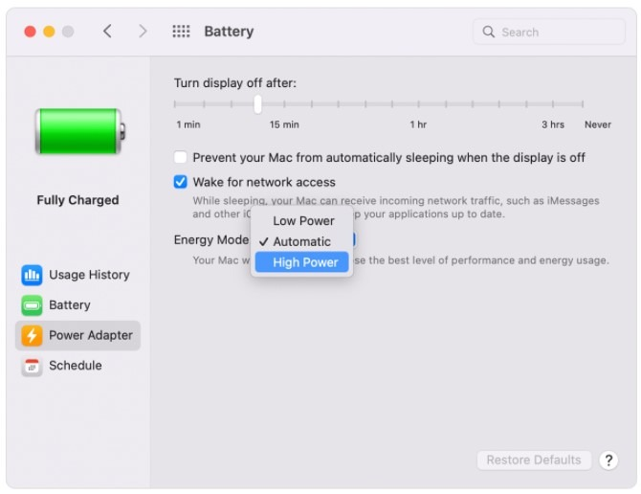
Một lần nữa bạn cần lưu ý là chế độ này sẽ tiêu tốn rất nhiều pin để phục vụ cho việc nâng hiệu suất. Do vậy, hãy chỉ bật nó khi thật sự cần thiết.
Ca Tiếu/Bành Lê
https://wccftech.com/how-to/enable-high-power-mode-on-m1-max-macbook-for-a-major-performance-boost/

